[TÍTULO]

Este documento sirve como muestra y plantilla del formato en el que se deben preparar los resúmenes de los trabajos que se van a presentar en el I Premio al mejor Trabajo Fin de Grado de la Asociación Castellano Manchega de Ingenieros Químicos. En esta plantilla sólo será necesario escribir en los campos habilitados. Si desea trasladar información desde otro documento, recuerde hacerlo mediante la opción “Pegado especial > Texto sin formato” para no modificar los estilos predefinidos.

No se podrá alterar la estructura del documento, como por ejemplo cambiar tamaño de papel (ISO A4), los márgenes, encabezado y pie de página con numeración inferior.

Si considera necesario insertar fórmulas en el resumen puede hacerlo sin numerarlas y con alineación centrada como se muestra a continuación:

[1]

De igual forma, si desea insertar una figura, utilice un formato con buena resolución y E incluya pie de ilustración, como se muestra en el siguiente ejemplo:

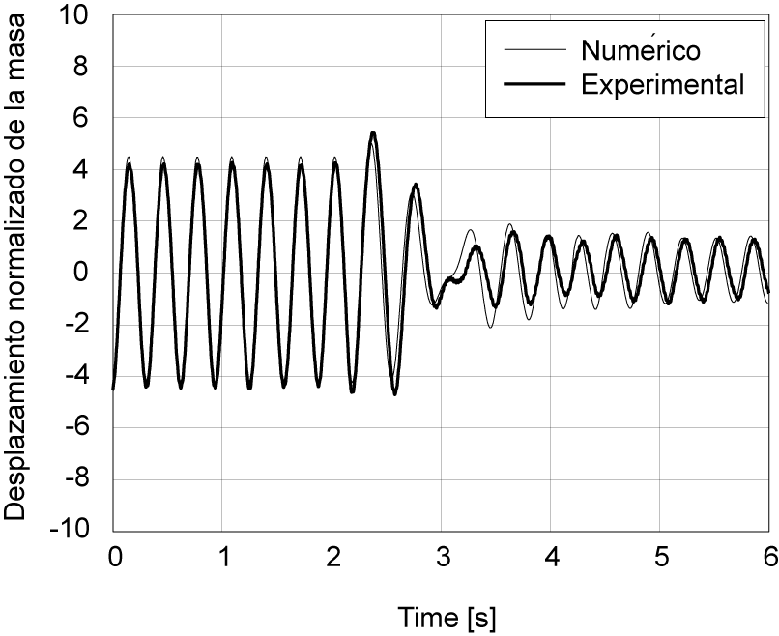

Figura 1. Desplazamiento normalizado de la masa

Tenga en cuenta que los resúmenes de los trabajos serán enviados a los miembros del Jurado Externo, por tanto, le pediría que siga fielmente estas normas para conseguir un formato estandarizado de aspecto elegante. Si se incluye alguna referencia en el resumen, se debe seguir el formato indicado en la parte inferior. El resumen completo no debe exceder de 8 páginas, pudiendo tener tantas subsecciones como deseé. La fecha límite de envío (a la dirección acmiq@copiqclm.com) es el 18 de noviembre de 2016 (todo resumen después de esta fecha no será incluido en el concurso). Referencias
- P. Pensador. Comparación de resúmenes premios ACMIQ, J. Sound Vib., 3 (2008), 290-307.

